一、“设备维修系统”简明使用指南（电脑版）

第一步：用IE、google、火狐、搜狐、腾讯、360极速版等浏览器登录学校主页，进入华南农业大学主页后点击“信息门户”进入如下界面。（注意：设备报修系统暂不支持360安全浏览器）。
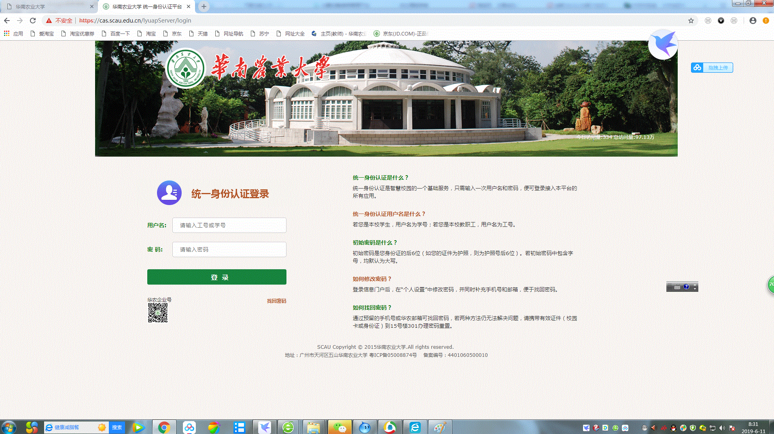

第二步：输入工号或学号进行统一身份认证后，点击右上角下拉按键（如下图）
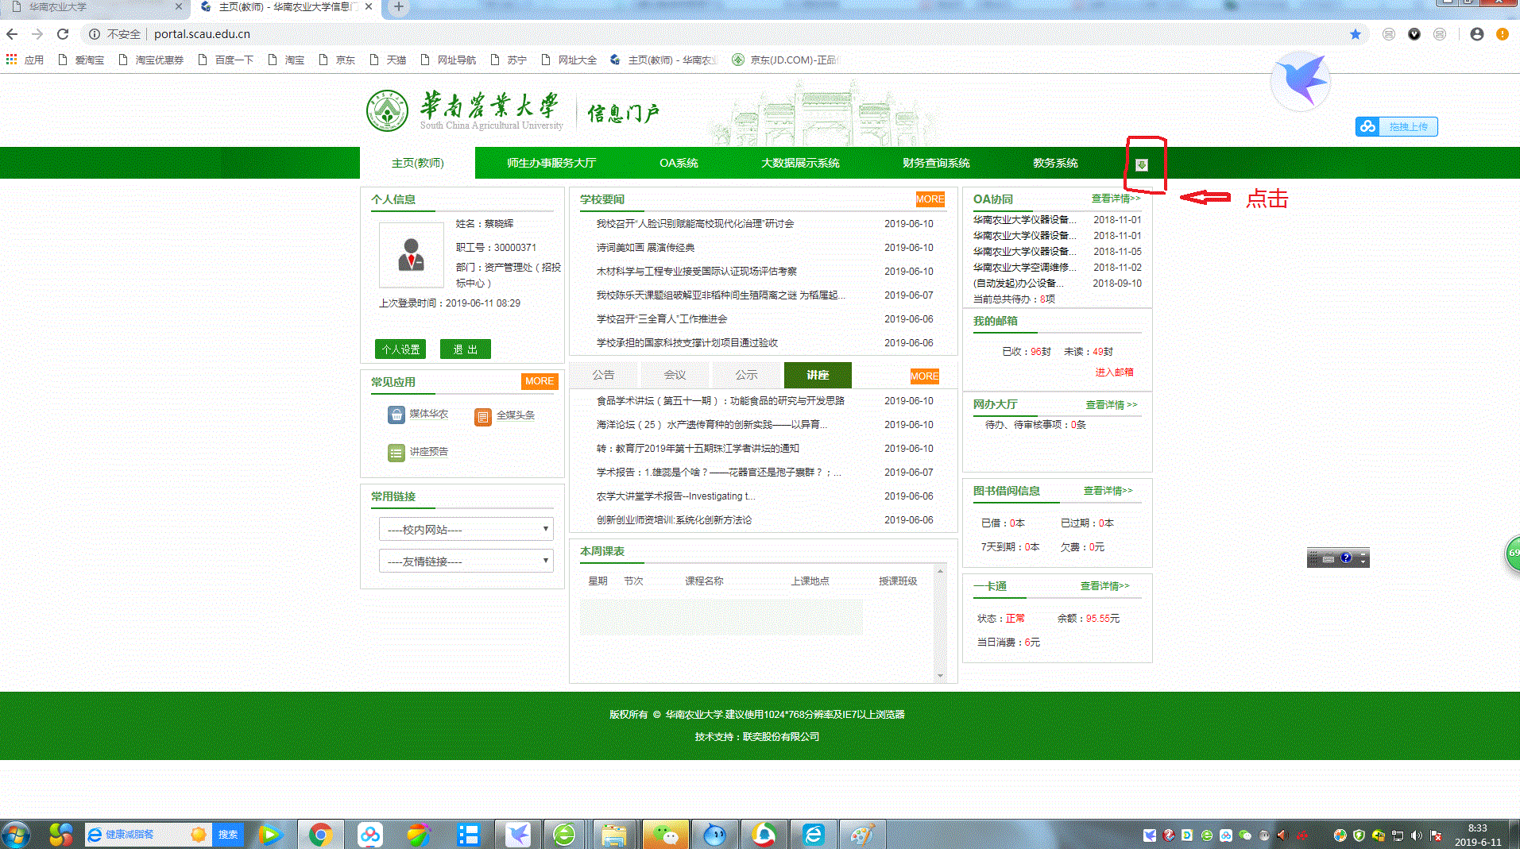

第三步：选中“仪器设备维修系统”，并单击
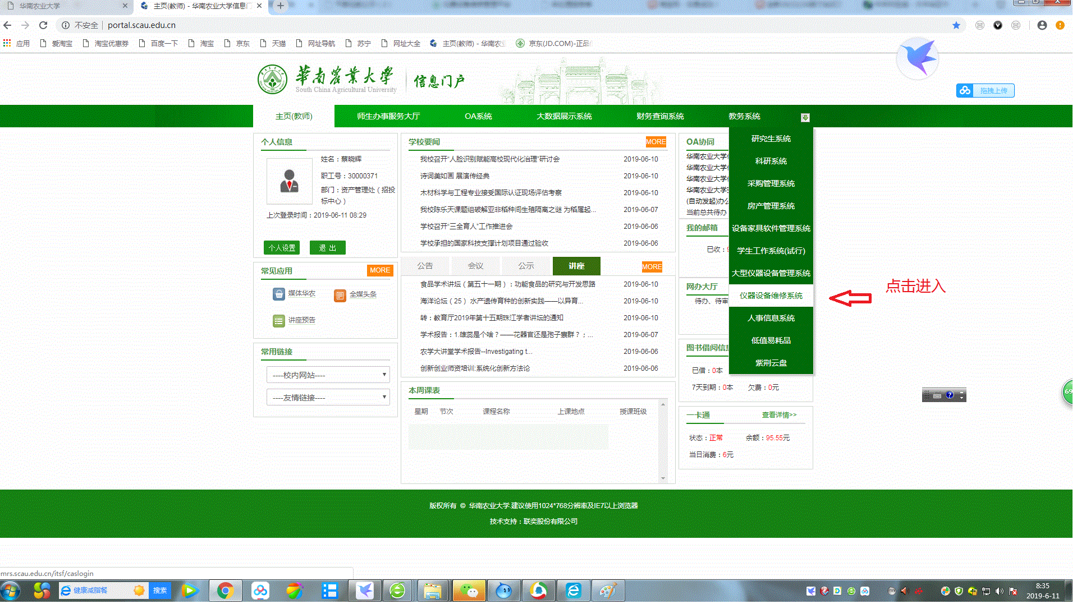

第四步：点击“设备报修”，输入设备信息（支持模糊搜索功能）
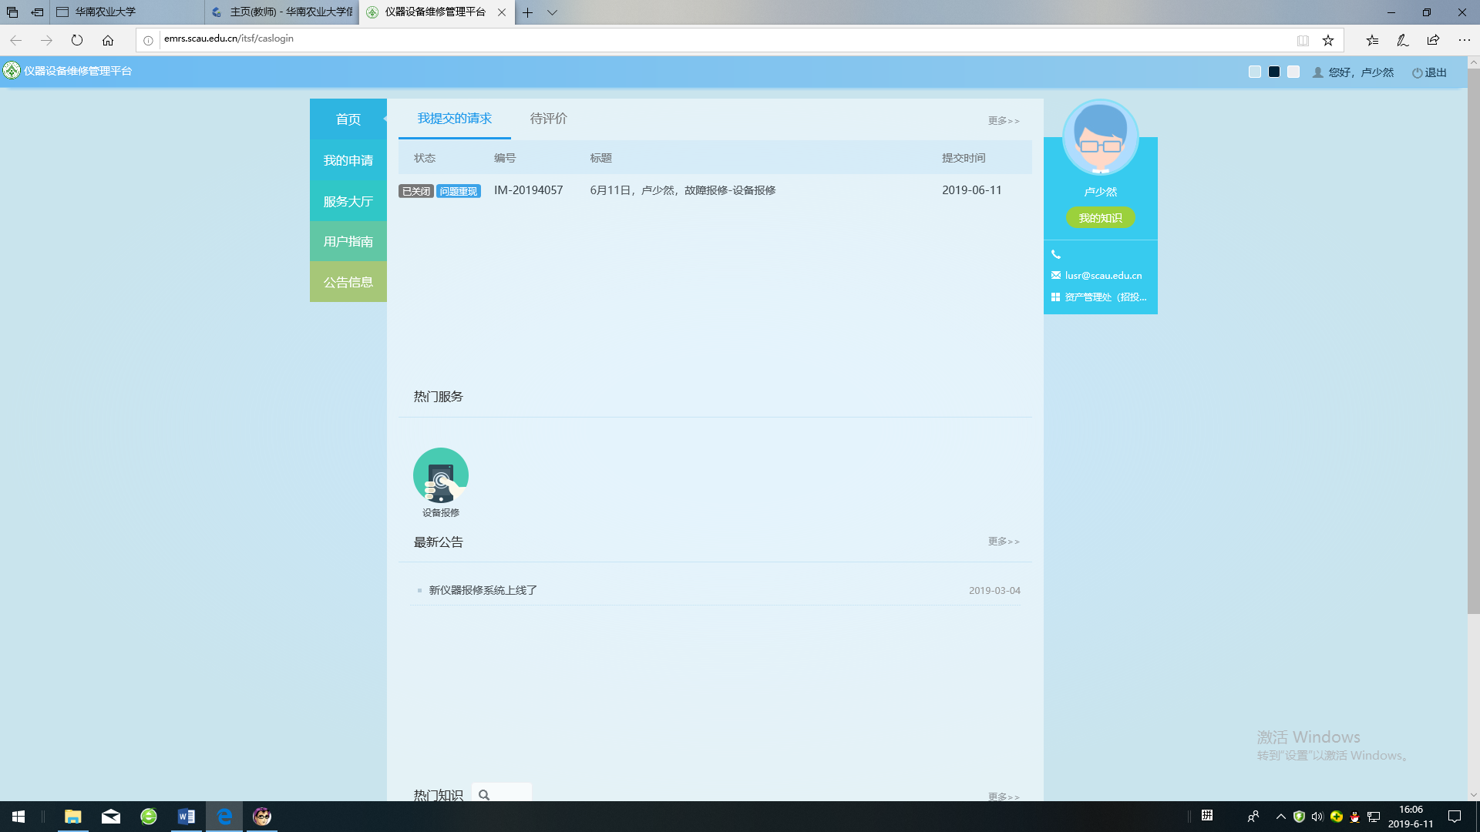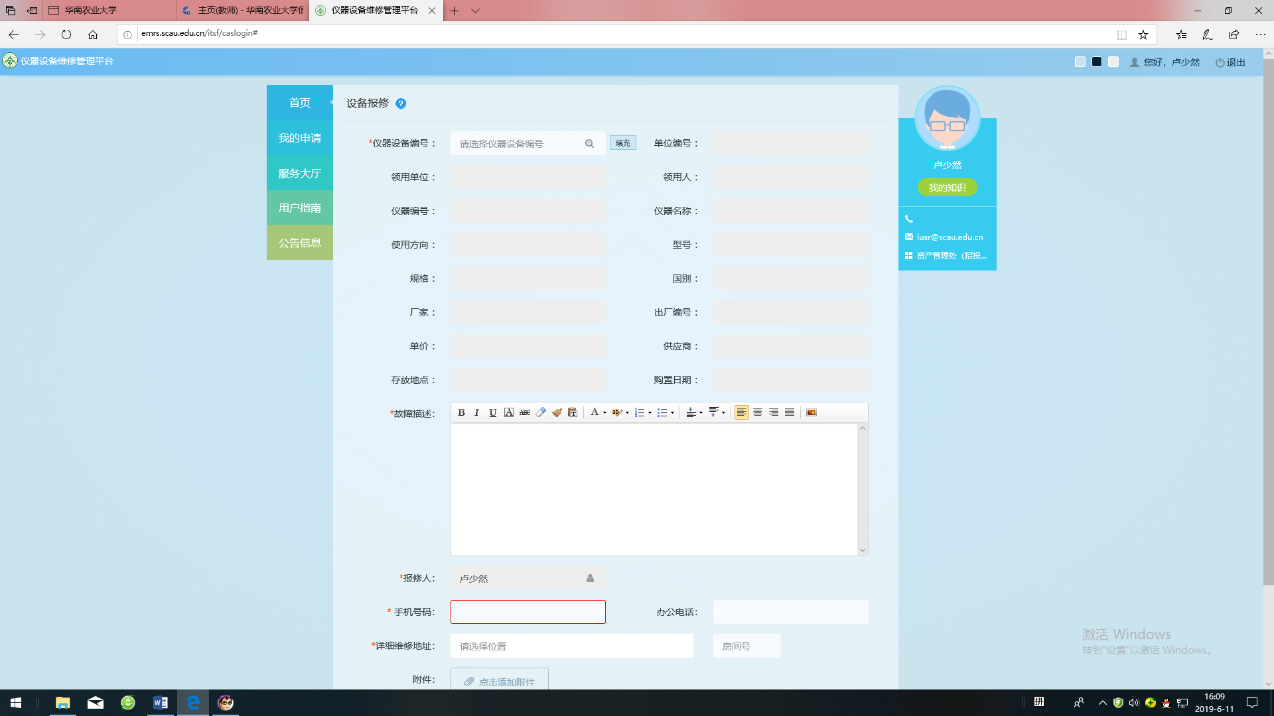

第五步：输入故障情况及个人信息（必填），点击“提交申请”完成报修
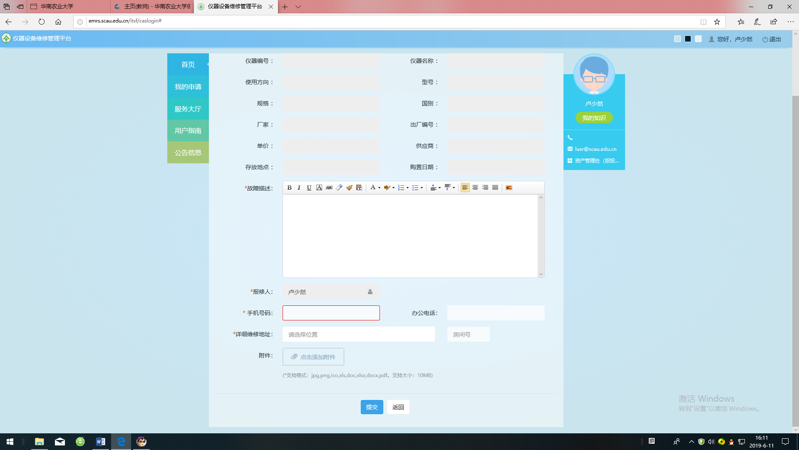

第六步：资产管理处仪器设备维修科收到报修后，将与“个人信息”所填联系人联系并到现场维修。
第七步：维修完成，用户在系统进行客观评价。
二、手机微信端报修
1.进入仪器设备报修微信企业号
在华农微信企业号中“校园报修服务—仪器设备报修”。
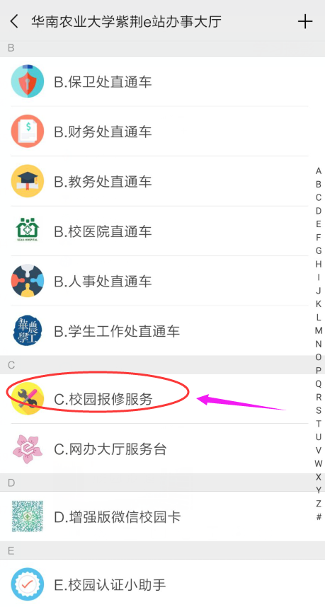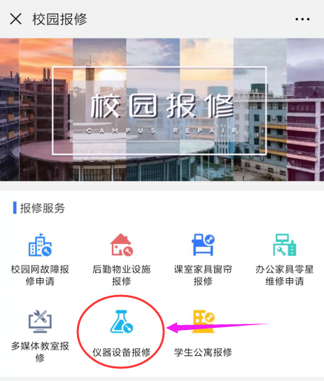

2.进入首页
提供最常用的服务及正在处理的工单。
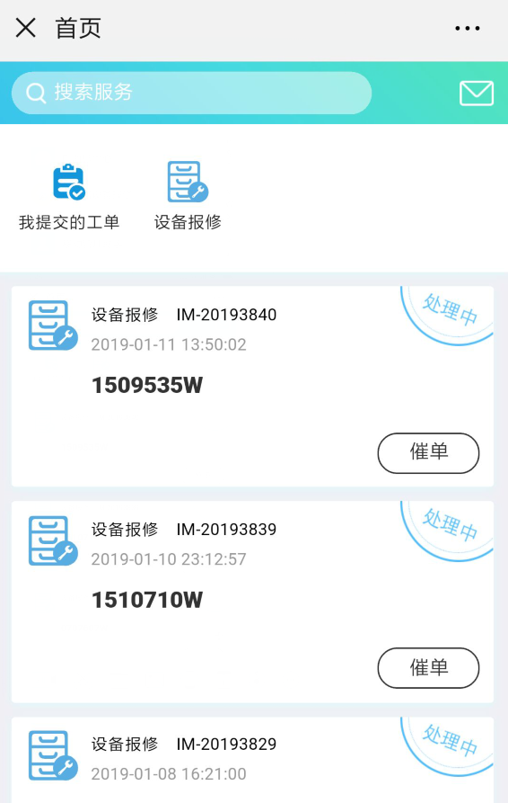

3.故障报修
在首页，找到想要申请的服务，点击服务名称，进入服务申请页面；
根据服务工单页面指引进行信息填写，完成后后点击<提交>按钮，自动发送至后台业务人员进行受理。
注意：输入仪器编号后需按“填充”按键，把设备信息从“仪器设备及家具管理系统”读过来
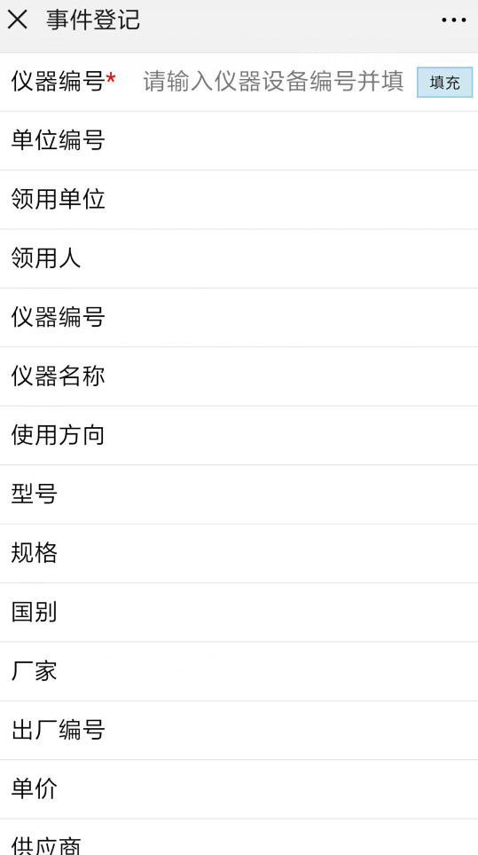
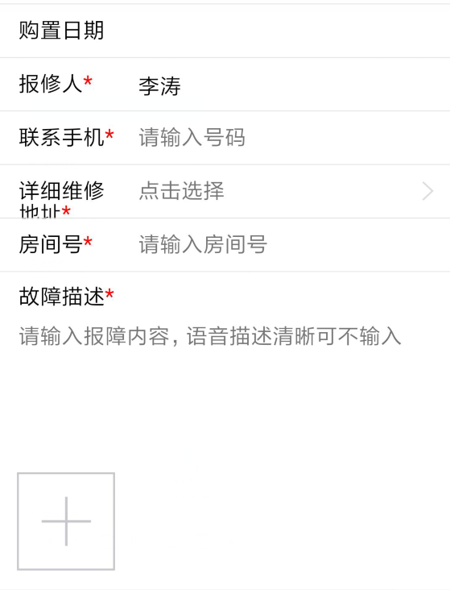

4.查看故障处理情况
选择“我提交的工单”可以查看到整个部门故障处理情况；
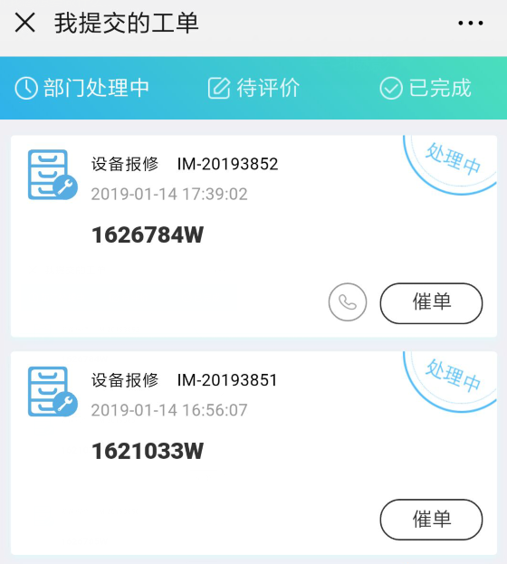
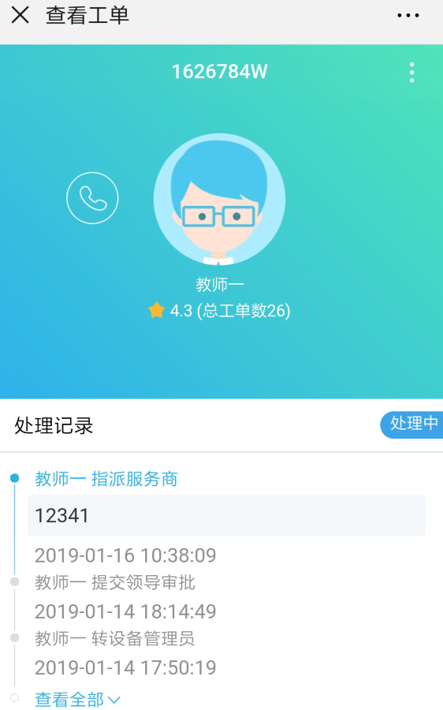
5.服务评价
对于已处理完成的工单，用户（提交申请人）可以对工单进行评价。
